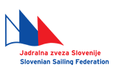

Regata velikih jadrnic Navtičnega kluba Merkur Idrija

Idrija CUP 2021

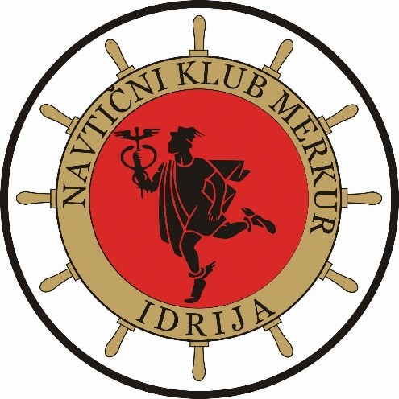

Izola, 5.6.2021

COVID 19 - Protokol

OBRAZLOŽITEV

Trenutna zakonodaja zahteva, da pri organizaciji športnih prireditev upoštevamo trenutno veljavne predpise v skladu s COVID 19 protokolom.

Navtični klub Merkur Idrija kot organizator regate Idrija CUP 2021 imenuje Martina Hladnika za koordinatorja COVID 19 protokola na tem dogodku.

Organizator ima pravico in je dolžan preveriti ali ekipe, ki se udeležujejo dogodka Idrija CUP izpolnjujejo pogoje podane v COVID 19 protokolu. Kakršna koli ugotovljena kršitev oz odstopanje od predpisa se kaznuje z diskvalifikacijo ekipe. Za seznam članov ekipe se šteje seznam članov, ki je razviden iz seznama ob prijavi članov ekipe s strani krmarja.

Na krmarje bark apeliramo, da nam pomagate zagotoviti spoštovanje predpisanih ukrepov in tako omogočite varno izvedbo tekmovanja. Podrobnejša navodila sledijo v nadaljevanju.

Za vašo pomoč in angažma se vam iskreno zahvaljujemo,

Idrija, 31.5.2021 Martin Hladnik
Predsednik društva Navtični klub Merkur Idrija

OBVEZNOST KRMARJEV

Krmar barke udeleženke regate Idrija CUP 2021 je dolžan
- Ob prijavi potrditi, da člani njegove ekipe izpolnjujejo pogoje v skladu s PCT pogoji
- Na dan dirke predložiti ustrezna dokazila o izpolnjevanju pogojev PCT za vsakega člana ekipe

Dovoljenje za vstop na tekmo imajo zgolj tekmovalci, ki izpolnjujejo t.i. PCT pogoje:
1. negativni rezultat testa na virus SARS-CoV-2, ki ni starejši od 72 ur od prejema rezultata (hitri ali PCR test)
2. dokazilo o pozitivnem rezultatu testa PCR, ki je starejši od 10 dni, vendar ni starejši od šest mesecev, ali potrdilo zdravnika, da je oseba prebolela COVID-19 (od začetka simptomov ne sme miniti več kot šest mesecev)
3. dokazilo o cepljenju zoper COVID-19 s katerim obiskovalec dokazuje, da je preteklo od prejema: - - - drugega odmerka cepiva Comirnaty proizvajalca Biontech/Pfizer najmanj sedem dni, -
- drugega odmerka cepiva COVID-19 Vaccine proizvajalca Moderna najmanj 14 dni,
- prvega odmerka cepiva Vaxzevria (COVID-19 Vaccine) proizvajalca AstraZeneca najmanj 21 dni,
- odmerka cepiva COVID-19 Vaccine Janssen proizvajalca Johnson in Johnson/Janssen-Cilag najmanj 14 dni,
- prvega odmerka cepiva Covishield proizvajalca Serum Institute of India/AstraZeneca najmanj 21 dni,
- drugega odmerka cepiva Sputnik V proizvajalca Russia’s Gamaleya National Centre of Epidemiology and Microbiology preteklo najmanj 14 dni,
- drugega odmerka cepiva CoronaVac proizvajalca Sinovac Biotech najmanj 14 dni ali
- drugega odmerka cepiva COVID-19 Vaccine proizvajalca Sinopharm najmanj 14 dni.

4. dokazilo iz zgornje 2. točke, ki so se v obdobju do največ osem mesecev od pozitivnega rezultata testa PCR oziroma od začetka simptomov, cepili z enim od cepiv iz 3. točke, pri čemer v primeru cepiv iz prve in druge alineje iz prejšnje točke zadostuje en odmerek.
Za mlajše od 18 let pravilo PCT ne velja, če so v spremstvu staršev oz. skrbnikov. V primeru samostojnega prihoda na regato morajo izpolnjevati ta pogoj!
Dokazila o testiranju se upoštevajo, če so bila izdana v državah članicah Evropske unije, državah članicah schengenskega območja, Avstraliji, Izraelu, Kanadi, Novi Zelandiji, Ruski federaciji, Srbiji, Turčiji, Združenem kraljestvu Velike Britanije in Severne Irske ali Združenih državah Amerike.
Do vstopa na barko je obvezna uporaba obrazne maske. Potrebno je spoštovanje medsebojne razdalje 1.5m (te razdalje ni potrebno upoštevati ko ste na barki)

Idrija, 31.5.2021 Martin Hladnik
Predsednik Navtičnega kluba Merkur Idrija

